Приложение № 5
Квитанция:
ИЗВЕЩЕНИЕ  Кассир  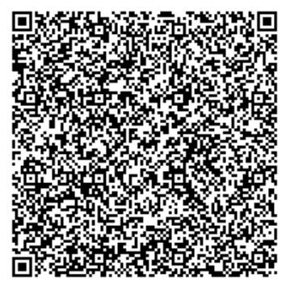 | Получатель платежа: ИНН 1001043418 КПП: 100101001  Администрация Петрозаводского городского округа (МОУ ДО «Петрозаводская  детская школа искусств им. М.А. Балакирева», л/с 20066Ю08460)  ОТДЕЛЕНИЕ - НБ РЕСПУБЛИКА КАРЕЛИЯ БАНКА РОССИИ//УФК по Республике Карелия г. Петрозаводск  БИК 018602104, Р/ сч 03234643867010000600  Код дохода (КБК): 00000000000000000130 ОКТМО 86701000  Доп. классификация 40002
 | (фамилия, имя, отчество, адрес плательщика)
 | ВИД УСЛУГ | Сумма
Организационный взнос
Чудесная страна Звонкоголосье
Услуги банка
_______________________________________________
^{(сумма прописью)}
Плательщик «___»_________ 20___.
^{(подпись плательщика)}
КВИТАНЦИЯ  Кассир | Получатель платежа: ИНН 1001043418 КПП: 100101001  Администрация Петрозаводского городского округа (МОУ ДО «Петрозаводская  детская школа искусств им. М.А. Балакирева», л/с 20066Ю08460)  ОТДЕЛЕНИЕ - НБ РЕСПУБЛИКА КАРЕЛИЯ БАНКА РОССИИ//УФК по Республике Карелия г. Петрозаводск  БИК 018602104, Р/ сч 03234643867010000600  Код дохода (КБК): 00000000000000000130 ОКТМО 86701000  Доп. классификация 40002
 | (фамилия, имя, отчество, адрес плательщика)
 | ВИД УСЛУГ | Сумма
Организационный взнос
Чудесная страна Звонкоголосье
Услуги банка
_______________________________________________
^{(сумма прописью)}
Плательщик «___»_________ 20___.
^{(подпись плательщика)}

В тексте платежных документов обязательно указывать краткое наименование учреждения получателя платежа, Л/СЧ учреждения и за что поступают средства (Организационный̆ взнос «Чудесная страна Звонкоголосье»).
При оплате через сбербанк онлайн (ИНН 1001043418) выбирать услугу Организационные взносы.

